平度中试基地场区围栏方案

# 方案综述

根据使用需求，并结合拟施工区域场地情况，提出如下施工方案：

（1）如平面布置图（详附图1）所示，场区西侧围墙沿南北向主路东侧排水沟布置，围栏中心线沿排水沟外壁向东偏移0.2-0.3m；场区南侧围墙结合现有综合楼北立面布置。

（2）拟施工的围墙样式本着与场区现有围墙风格统一、坚固耐用的原则，采用黑色铁艺栏杆（下图仅为基础示意，护栏样式详附图2），围墙高度1.5m，每隔2m设置60*60方钢柱，方钢柱基础采用300*300*600素混凝土浇筑。

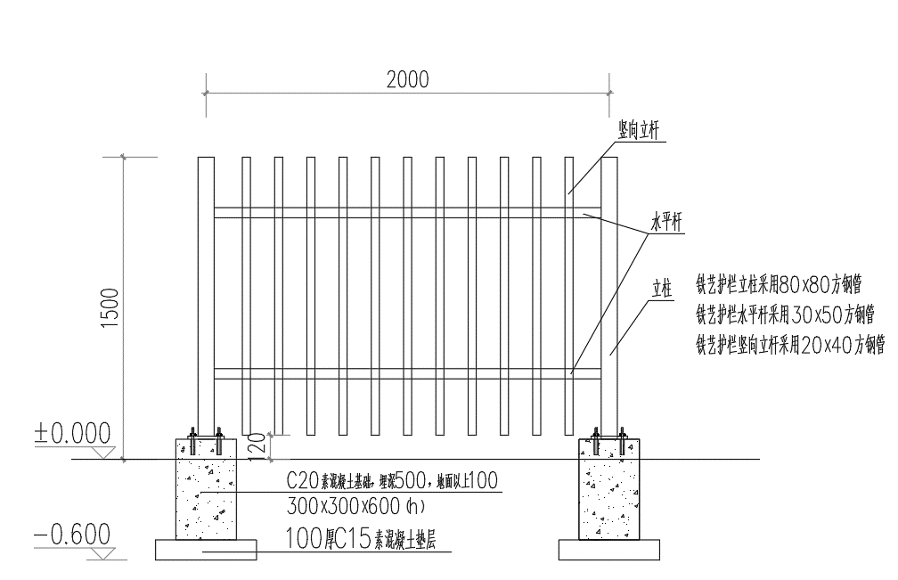

图1.1（a） 围墙基本单元构造示意图

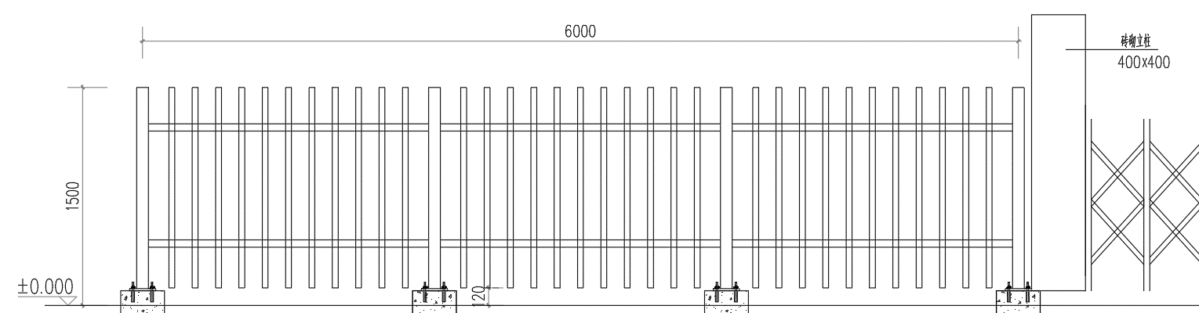

图1.1（b） 围墙构造示意图

（3）根据使用需求，分别在如图所示的B、D路口设置主出入口大门，大门宽度暂按10m考虑，均为不锈钢电动伸缩门（附图1，M1）。大门两侧门柱采用400*400砖砌门柱，表面水泥抹灰压光（两侧门柱均不考虑外墙涂料、灯饰等装饰做法）。

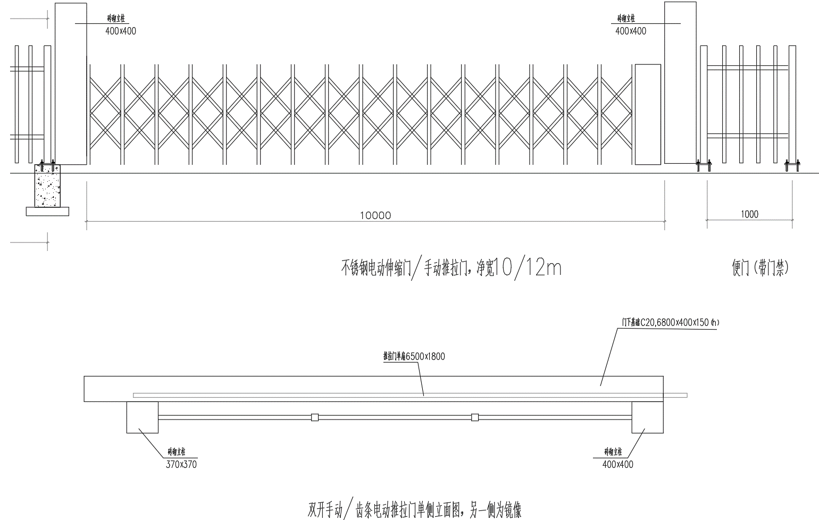

图1.2 不锈钢电动伸缩门示意图

（4）根据使用需求，分别在A、B、C、D、E口所示位置设置人行通道电动闸机门（附图1，M2），宽度1.2m；并分别在新建1#车间、2#车间西侧实验室对应出入口部位各设置1处手动平开便门（附图1，M3），宽度1.2m。

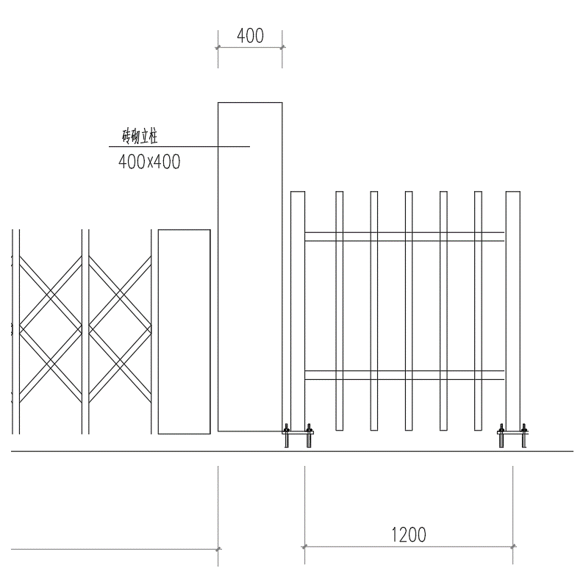

图1.3 人行通道示意图

根据以上方案，新建围墙主要分项统计如下表。

|  |  |  |  |  |
| --- | --- | --- | --- | --- |
| 序号 | 项目 | 规格尺寸 | 材质 | 备注 |
| 1 | 铁艺围栏 | 长*高=2m*1.5m | 详见附图样式 | 含混凝土基础、砖砌门柱，表面抹灰、压光 |
| 2 | 人行通道闸机门M2 | 宽1.2m | 详见附图样式 | 自动开关，含卡片 |
| 3 | 手动平开便门M3 | 宽1.2m | 详见附图样式 | 挂锁，不设门禁系统 |
| 4 | 电气敷设 | / | / | 与大门及闸机系统配套 |

# 附图

附图1：总平面图

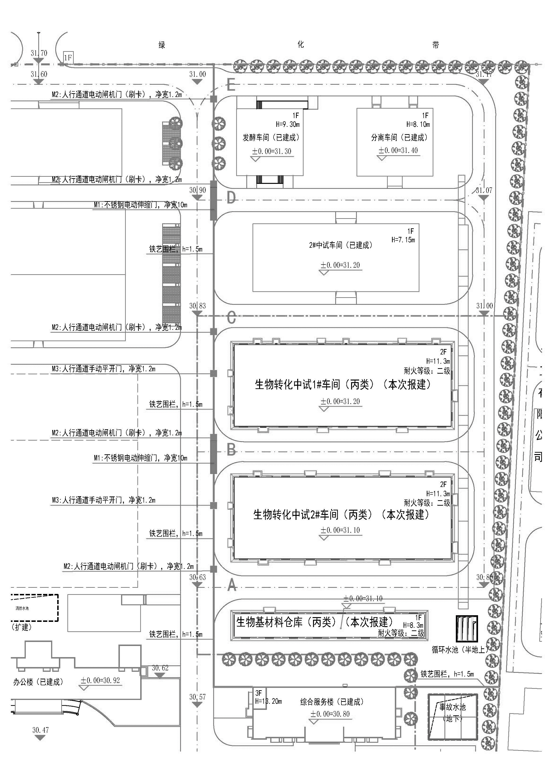

附图2：围栏样式

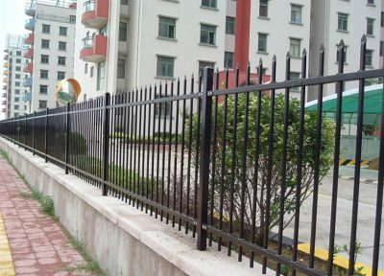

围栏样式（焊接）

附图3：人行通道闸机门（IC卡，高度1.5m）

